【游遍中國】世界文化遺產九寨溝、黃龍~疊溪海子、黃龍溪古鎮、樂山大佛八日《贈九寨千古情藏羌歌舞表演》《升等三排椅》
【航空公司】中國國際航空
【出發日期】2024年4月起
（以下航班時間&接駁時刻等，僅提供參考，實際請以出發日航班為主）
程別 | 起飛地 | 抵達地 | 航空公司 | 航班編號 | 出發時間 |  | 抵達時間
第一天 | 桃園TPE | 成都天府TFU | 中國國際 | CA418 |  | 19:45 | 23:15
第八天 | 成都天府TFU | 桃園TPE | 中國國際 | CA417 |  | 15:15 | 18:35

行程特色
雪峰-彩林-翠海-疊瀑-藏情，被稱『九寨五絕』沒有一個到過九寨溝的人，能否認它超凡的魅力。人們說，如果世界上真有仙境，那肯定就是九寨溝，這是一個佳景薈萃、神奇莫測的曠世勝地；是一個不見纖塵、自然純淨的『童話世界』。所以如果大家喜歡水，就一定要去九寨看看，我想神秘的九寨一定會將你帶入一個夢幻世界！
相信我吧朋友!!我想你一定會被那美麗的景色所迷惑 ……！九寨溝是擁有世界自然遺產、世界人與生物圈保護區、綠色環球二十一等三項國際桂冠的國家級自然保護區和風景名勝區。
★【九寨溝風景區】簡稱九寨溝，位於中國四川省北部阿壩藏族羌族自治州九寨溝縣（原南坪縣）。因溝中有樹正、荷葉、則查窪、盤信、黑果、盤亞助、故窪、彭布、尖盤九個藏族村寨而得名。九寨溝水系流經白河、白水江、嘉陵江，最後流入長江。1992年被列為世界自然遺產。
★世界自然遺產『九寨溝國家公園+環保公車票』。

★黃龍溝－位於松潘縣東約35千米處，是玉翠山中一條南北向的溝穀，長約7、8千米。與九寨溝一山之隔，但因雪山阻隔，需經公路繞行100千米方可到達。這條溝的奇妙之處是溝底的岩石，晶瑩光滑，類似石灰岩溶洞中的鐘乳石，岩石跌宕起伏，順著山溝，曲折蜿蜒，猶如一條黃龍盤旋而上。黃龍奇異的景色，使它擁有“黃龍天下絕”的美稱。
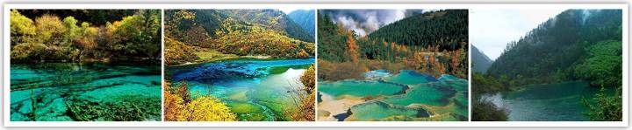
★【疊溪海子】1933年大地震造成的。當時7.5級強烈陷落地震，引起山體滑坡，山崩地裂，臺地下沉，疊溪古城亦因此而遭受毀滅。地震後下沉處，岷江倒灌，淹沒古城，形成三個碧綠的海子，這便是疊溪大小海子。
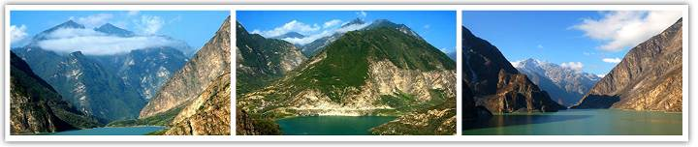
★【松潘古城（不上城樓）】是歷史上著名的邊陲重鎮，唐朝時吐番首領松贊幹步入侵，在此與唐朝大軍大戰，戰敗後求婚乞娶得文成公主，從而改變整個藏族信仰。
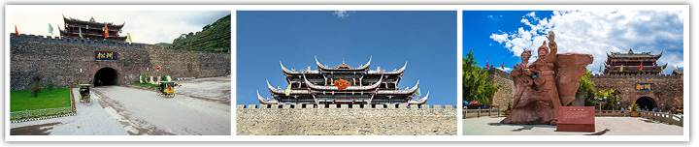
★【都江堰仰天窩廣場】由著名荷蘭藝術家、大黃鴨之父費洛倫泰因·霍夫曼設計的“特大號”大熊貓自拍藝術品雕塑，成為都江堰“城市新地標”。設計師霍夫曼自述，“作品中熊貓舉起手機進行自拍具有很強的娛樂性，那怡然自得的神情，悠閒自在的姿態，也是對當地生活一種藝術語言的表述，將給每一位觀者親切、愉悅的感覺。這只“特大號”熊貓的亮相，為“熊貓之都”再添新寵。都江堰這一得天獨厚的熊貓樂土正用熊貓文化聯通世界、用熊貓故事享譽全球。
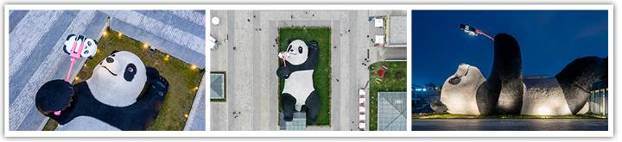
★【都江堰鐘書閣】是首個文旅主題店，是成都市的第二家鐘書閣，在此之前，鐘書閣還未在縣級城市出現過。從都江堰市的這家鐘書閣人頭攢動排隊進店的場景看，我們看到的不僅僅是琳琅滿目的各種各樣的書籍，更是傳透出都江堰這座城市背後的歷史和文化價值。因為設計師獨具匠心的設計，使鐘書閣就成為都江堰乃至成都人氣最火爆的書店，被網友稱之為“網紅書店”，也有人稱之為“超現實魔幻書店”。
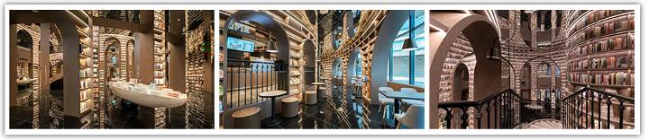
★【大熊貓繁育研究基地】熊貓基地以保護和繁育大熊貓、小熊貓等中國特有野生動物而聞名於世。
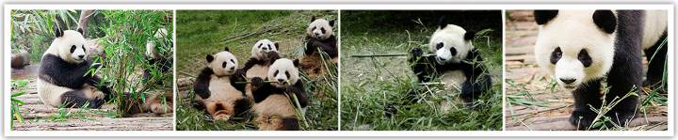
★中國最大的坐佛像『樂山大佛』96年被聯合國列為世界文化遺產。
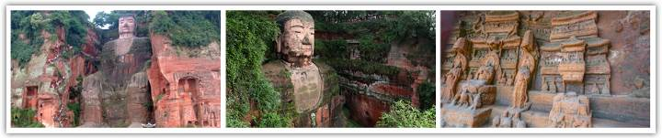
★中國四大佛教名山之一的『峨嵋山』96年被聯合國並列為世界文化和自然雙重遺產。
★黃龍溪古鎮
黃龍溪古鎮位於雙流縣西南，距離成都市區約40公里，至今已有1700多年歷史。鎮上有明清時代的青石板古街，與古牌坊、古寺廟、古建築民居等渾然一體。鎮上傳統民俗“燒火龍”活動，場面恢宏，被稱為“中國火龍之鄉”。古鎮位於兩條河流的交匯處，有“水鄉”的風味。一條溪水穿城而過，兩岸是青石鋪就的路面。路兩邊多為明清建築，傍水而築，木柱青瓦的樓閣房舍，鏤刻精美的欄杆，寧靜古樸。如今古鎮是眾多影視劇的取景地，電影《芙蓉鎮》、電視劇《海燈法師》等近多部影視片在這裡取過景。
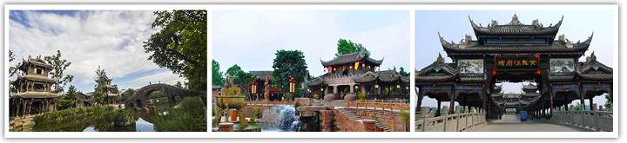
★【峨眉山藝術博物館】坐落於峨眉山市4A級景區旅博大道99號，它是中國唯一的一座綜合性名山博物館、也是峨眉山文化與自然遺產的縮影。本館設有青銅器廳、陶瓷廳、漆器廳、藏傳佛教廳、蜀繡廳、張大千畫廳和現代藝術廳。融入這座原始意味和現代氣息於一體的藝術殿堂，回顧一次古蜀歷史。三千多年前的古蜀文化和社會經濟發展水準並不落後於中原地區，在這座博物館當中，可得到確切的實證，它的主旨是發掘文物內涵，再現歷史真實。
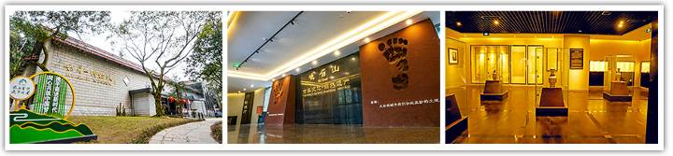
★【成都太古裏裸眼3D裸眼】這塊3D螢幕位於中紗帽街與東錦江街十字路口，讓市民愛不釋手的熊貓在太古裏3D裸眼螢幕的“C位出道”，為成都一張別致的“名片”，成為成都旅行必打卡網紅地之一。最後大螢幕上出現“更好的成都，成就著更好的你”這城市 廣告詞：牛！因為熊貓愛上了這座城。
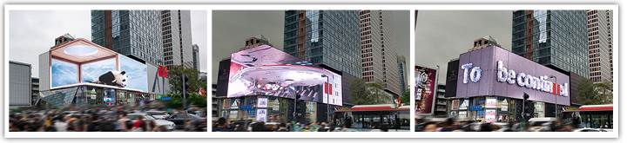
酒店安排 （註：入住房間型態依當天飯店所提供之型態為主；圖片為僅供參考。）
▼ 峨嵋山---★★★★★恒邁大酒店（峨眉山恒邁酒店地處峨眉山市中心，毗鄰沃爾瑪購物廣場，距景區約10分鐘車程，東門好吃街約10分鐘車程，大佛禪院約2公里。酒店以歐陸風情的裝飾風格為主，華麗而典雅！雅靜的環境輔以金可兒的睡眠床墊，給你絕美的夢鄉體驗！乾濕分區的衞浴間，帶雙面盆的盥洗間帶給你自由而快樂的感覺。）
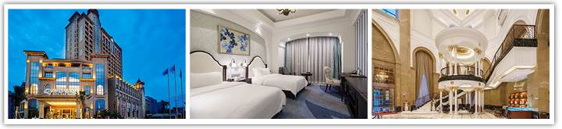
▼九寨溝----★★★★★天源豪生大酒店（2018年裝修 968間房酒店位於漳紮鎮中心位置，毗鄰宋城千古情、美食街、商業街，距離九寨溝溝口約7公里，出行便利。酒店具有濃鬱的藏文化主題度假客房，不僅設計獨特、典雅且富有民族文化，可抗八級地震；汗蒸館、咖啡廳、棋牌室、大堂吧、偲年華酒吧、健身中心、KTV、購物中心、兒童樂園等設施。）
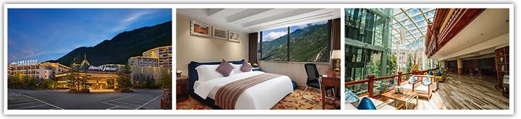
▼成 都----★★★★★保利皇冠假日（花團錦簇，綠草如茵，成都保利公園皇冠假日酒店位於成都保利公園198生態社區中心，與保利拉斐國際體育運動公園以及兩千畝音樂主題公園相鄰，接壤成都大熊貓繁育基地，近鄰成都高新西區和新都工業園。作為成都北部首家國際豪華品牌酒店，不但坐擁得天獨厚的地理位置，更擁有四通八達的交通，驅車30分鐘即達天府廣場）
※酒店房間均提供兩小床房型，若您指定大床房型，需視飯店提供為主，並無法保證一定有大床房型或三人一室加床（須另外加價），因區域酒店構築限制，造成不便敬請見諒。
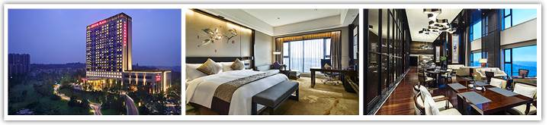
★★特別安排： VIP三排座椅旅遊車+WIFI，給您一個安全又舒適的旅程★★
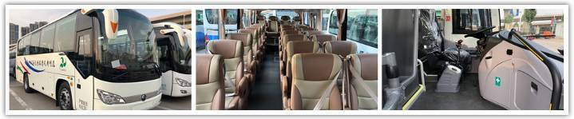
購物站
全程NO SHOPPING，不進購物站，讓您玩的開心無壓力。為了不讓您往為此行，當地專業的導遊們會精心與貼心於車上準備當地特殊的點心與零食，您可自由選擇購買。
特別贈送
◎九寨千古情藏羌歌舞表演
九寨千古情演出是九寨溝規模超大的劇場，每場可坐4000多人，1個小時演出中，300位演員、360度全景演出、400套舞臺機械與觀眾全方位互動，用聲光電氣的高科技與上天入地的空間創意，打破了藝術類型的界限。
大型歌舞《九寨千古情》分為《九寨傳說》、《古羌戰歌》、《漢藏和親》、《大愛無疆》、《天地吉祥》等場。優美而神秘的藏羌歌舞帶你進入穿越時空之旅，輝煌的大唐皇宮展現了文成公主漢藏和親的壯舉。5D實景和高科技手段再現了阿壩州5.12汶川大地震的慘烈場面，山崩地裂、房倒屋塌，整個劇院和數千個座位強烈震動，3000立方大洪水“排山倒海”般傾瀉而下……一個個真實的故事、一幅幅感人的畫面展現了中華民族萬眾一心抗震救災的大愛無疆。
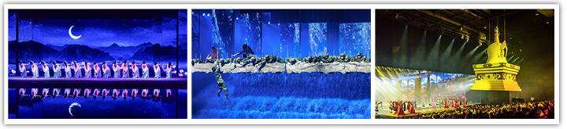
自費項目
◎全身按摩2小時NT1200/人~~自費無壓力，推薦專案，絕對不強制！~~
貼心好禮
每人每天一瓶礦泉水。
每日詳細行程
第一天 桃園（松山）成都天府機場
今日於機場集合，搭乘直航班機飛往大陸四川省省會-成都。成都市，別稱「蓉城」、「錦官城」，簡稱「蓉」，地處四川盆地西部的成都平原腹地，為中國國家中心城市之一，四川省省會、副省級城市。成都是中國西南地區物流、商貿、金融、科技、文化、教育中心及交通、通信樞紐，國家統籌城鄉綜合配套改革試驗區。成都自古被譽為「天府之國」，是中國開發最早、持續繁榮時間最長的城市之一。
早餐：自理 午餐：自理 晚餐：機上簡餐
住宿：準★★★★★ 天府國際大酒店蓉清院 或同級

第二天 成都（約4H）茂縣（約1H）疊溪海子觀景臺（約1.5H）松潘古城外觀（約1H）岷江源頭（約1H）九寨溝
【疊溪海子】位於中國最大的羌族聚居地阿埧藏族羌族自治州茂縣境內，岷江上游岷山腳下，是世界自然遺產九寨溝、黃龍旅遊沿線一道獨特的風景線年8月25日疊溪發生7.5級地震，疊溪城中心部分在劇震發生的幾分鐘內幾乎筆直地陷落，呈單條直梯狀地震的下滑距離達500－600米。疊溪城及附近21個羌寨全部覆滅．四周山峰崩塌；堵塞岷江；形成11個堰塞湖，傷亡人數近萬人，這就是歷史上著名的“中國疊溪大地震”；疊溪海子就是由於這次大地震而形成，其最深處達98米，平均深度82米，蓄水量達1.5億立方米，湖面面積350多萬平方米，看著眼下這長達12公里的情邀海子，不知是喜還是悲，疊溪～一個曾被毀滅的小城，災難降臨的那一天，一場地震掩埋了一座城，折斷了一條江，但也留下一份補償；不久；倖存下來的人發現了這一串高原堰塞湖。稱它們為“疊溪海子”，登上高聳於湖畔的雕樓，俯瞰全景，帶狀的水面灑滿金色的陽光，令人迷醉，幾乎忘記隱藏在寧靜與碧綠中的那次災難，幸好有怪石林，那是地震滾落堆積後；在岸坡上留下的又一景觀。
【松潘古城（不上城樓）】是歷史上著名的邊陲重鎮，唐朝時吐番首領松贊幹步入侵，在此與唐朝大軍大戰，戰敗後求婚乞娶得文成公主，從而改變整個藏族信仰。
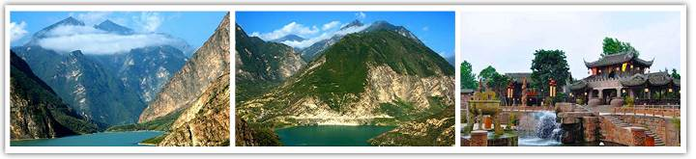
早餐：飯店內早餐 午餐：花溪漁港50R 晚餐：酒店合菜80R
住宿：準★★★★★天源豪生大酒店 或同級

第三天 九寨溝世界自然遺產保護國家公園【環保車公車】一日遊、【九寨千古情】
【九寨溝風景區】由溝口至荷葉壩7000米處為九寨溝的序幕，林木蔥籠，溪流歡唱，蘆葦叢生，鳥語花香，荷葉壩到樹正景區，空間頓開，奏起了景觀序列中的第一樂章。金光燦燦的火花海，多姿多彩的盆景灘，神奇詭秘的臥龍海，大小19個碧樹相繞、群瀑飛瀉的樹正群海和樹正瀑布，以及原始水磨和小木橋點綴其間的樹正灘流，和高25米、寬82米，似匹練空落的樹正瀑布，呈現在眼前，使人目不暇接，驚歎大自然造景之神奇。從樹正景區上行為清澈透明、水面寬闊的犀牛海，給人以美麗而寧靜的感受，過了犀牛海，寬闊的諾日朗瀑布似懸掛於綠色樹林中的白色幕簾，展開了樂曲的精華彩段，諾日朗以上的景點各具特色，是九寨溝景觀之高潮，這個區域內集中了長海、鏡海、五花海五彩池、熊貓海、天鵝海等主要湖泊和三個最大的瀑布，最寬闊的鈣華流灘，茂密的天然森林，長海海拔3060米，面積1．5平方千米，四周群山環抱，雪峰皚皚，森林茂密，壯觀奇麗。
【九寨溝-日則溝景區】
珍珠灘瀑布：呈新月狀，猶如一面巨大晶瑩的珠幕，從陡峭的斷層垂掛而下，置身其間，真有滾滾銀花足下踩，萬頃珍珠湧入懷的感覺。
五花海：是九寨溝的驕傲。同一水域，卻呈現出鵝黃、墨綠、深藍、藏青等色澤，在陽光的照射下，斑駁迷離，非常奇妙。五花海有著九寨精華及九寨一絕的美名站在五花海最高點，即老虎石上俯視，可一覽五花海全景。
【九寨溝-樹正溝景區】
盆景灘:在荷葉寨前方，該處是一個地勢低平的淺灘，整個景點猶如一座多姿多彩的巨大盆景。
蘆葦海：是一個半沼澤湖泊，海中蘆葦叢生，水鳥飛翔，微風撫過，颯颯有聲，令人心曠神怡。
樹正瀑布：在樹正寨附近，是九寨溝內第一個瀑布群，數十個海子綿延7公里，形成多層臺階，一道道瀑布穿掠其間。只見群海之間，群瀑飛瀉，蔚為奇觀。
犀牛海：是樹正溝內最大的海子，是九寨溝內景色變化最多的海子，水面湛藍，倒影似幻似真，與天地、樹林渾然一體。
諾日郎瀑布：處於景區的心臟部位，常作為九寨溝的標誌和象徵。雄偉壯觀的瀑布是旅客最鐘愛的取景點之一。
老虎海：老虎海海拔2298米，位於樹正瀑布之上，深邃恬靜，沉默中蘊蓄著暴烈，安謐中隱藏著桀驁。潑雲瀉雪似的樹正瀑布正是它陡然爆發的活力與激情，瀑聲沉雄渾厚，宛若虎嘯。
【九寨溝-則查窪溝景區】
上下季節海：湖水隨季節變化時盈時涸，秋日水豐，湖色湛藍﹔夏日水淺，湖色翠綠﹔初冬過後，湖水乾涸﹔春季遍佈青草，成了天然的放牧草灘。
五彩池：池水上半部呈碧藍色，下半部則呈橙紅色，色彩斑斕，小巧玲瓏，與日則溝的五花海不相上下。
長海：是九寨溝內最大的海子。它沒有出水口，排水靠蒸發和地下滲透。夏秋縱遇暴雨，海水也不溢堤，冬春久旱無雨，海水也不乾涸。藏胞讚美它是"裝不滿、漏不乾的寶葫蘆。
註1：此地區屬於高海拔地區 ，在2000米至3500 米之間，不宜劇烈運動，宜少飲酒，多食蔬菜、水果，以防高山反應，年老體弱或平日有服藥者，請備好常用藥品。
註2：景間日照強，紫外線高，戶外活動請戴上太陽眼鏡，防曬油以保護皮膚。另因海拔高，溫差大請帶好禦寒藥物。
註3：九寨溝海拔約3000米，屬高原濕潤氣候，山頂終年積雪。春天氣溫較低且變化較大，平均氣溫多在9℃至18℃之間，4月前有凍土及殘雪，建議不論何時前往都需備厚外套；夏天氣溫回升較快且穩定，平均氣溫在19℃至22℃，夜晚較涼，宜備薄毛衣；秋季天高氣爽、氣候宜人，氣溫多在7℃至18℃，晝夜溫差較大，到了夜晚就得穿毛衣甚至防寒服了；冬季較寒冷，氣溫多在0℃以下。
【九寨千古情】大型歌舞《九寨千古情》分為《九寨傳説》、《古羌戰歌》、《漢藏和親》、《大愛無疆》、《天地吉祥》等場。優美而神秘的藏羌歌舞帶你進入穿越時空之旅，輝煌的大唐皇宮展現了文成公主漢藏和親的壯舉。5D實景和高科技手段再現了阿壩州5.12汶川大地震的慘烈場面，山崩地裂、房倒屋塌，整個劇院和數千個座位強烈震動，3000立方大洪水“排山倒海”般傾瀉而下……一個個真實的故事、一幅幅感人的畫面展現了中華民族萬眾一心抗震救災的大愛無疆。

早餐：飯店內早餐 午餐：諾日朗餐廳60R 晚餐：酒店自助晚餐138R
住宿：準★★★★★天源豪生大酒店 或同級

第四天 九寨溝（約2H）黃龍（含上纜車） （約5H）都江堰
早餐後搭車前往被譽為「人間瑤池」的【黃龍】，位於阿壩州松潘縣境內，青藏高原的東麓，與九寨溝毗鄰，獨特的地理構造使其形成了曠世奇絕的自然景觀；它以彩池、雪山、峽谷、森林「四絕」著稱於世。壯觀的地表鈣華流蜿蜒於原始林海，酷似一條金色巨龍，騰遊天地，故名黃龍。黃龍風景區的數千個鈣華彩池形態各異，流光泛彩，長達2500公尺的鈣華流是世界之最。沿途觀賞洗身洞、金沙鋪地、盆景池、黃龍洞、黃龍寺、石塔鎮海、五彩池、轉花玉池…等。後前往九寨溝。
註1：此地區屬於高海拔地區 ，在2000米至3500 米之間，不宜劇烈運動，宜少飲酒，多食蔬菜、水果，以防高山反應，年老體弱或平日有服藥者，請備好常用藥品。
註2：景間日照強，紫外線高，戶外活動請戴上太陽眼鏡，防曬油以保護皮膚。另因海拔高，溫差大請帶好禦寒藥物。
註3：九寨溝海拔約3000米，屬高原濕潤氣候，山頂終年積雪。春天氣溫較低且變化較大，平均氣溫多在9℃至18℃之間，4月前有凍土及殘雪，建議不論何時前往都需備厚外套；夏天氣溫回升較快且穩定，平均氣溫在19℃至22℃，夜晚較涼，宜備薄毛衣；秋季天高氣爽、氣候宜人，氣溫多在7℃至18℃，晝夜溫差較大，到了夜晚就得穿毛衣甚至防寒服了；冬季較寒冷，氣溫多在0℃以下。
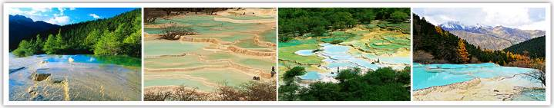
早餐：飯店內早餐 午餐：中式合菜料理50R 晚餐：青城四絕風味80R
住宿：準★★★★中心智選假日酒店或古城智選假日酒店 或同級

第五天 都江堰（都江堰仰天窩熊貓自拍照、鐘書閣）（約1.5H）黃龍溪古鎮
【都江堰仰天窩廣場】由著名荷蘭藝術家、大黃鴨之父費洛倫泰因·霍夫曼設計的“特大號”大熊貓自拍藝術品雕塑，成為都江堰“城市新地標”。設計師霍夫曼自述，“作品中熊貓舉起手機進行自拍具有很強的娛樂性，那怡然自得的神情，悠閒自在的姿態，也是對當地生活一種藝術語言的表述，將給每一位觀者親切、愉悅的感覺。這只“特大號”熊貓的亮相，為“熊貓之都”再添新寵。都江堰這一得天獨厚的熊貓樂土正用熊貓文化聯通世界、用熊貓故事享譽全球。
【都江堰鐘書閣】是首個文旅主題店，是成都市的第二家鐘書閣，在此之前，鐘書閣還未在縣級城市出現過。從都江堰市的這家鐘書閣人頭攢動排隊進店的場景看，我們看到的不僅僅是琳琅滿目的各種各樣的書籍，更是傳透出都江堰這座城市背後的歷史和文化價值。因為設計師獨具匠心的設計，使鐘書閣就成為都江堰乃至成都人氣最火爆的書店，被網友稱之為“網紅書店”，也有人稱之為“超現實魔幻書店”。
【黃龍溪古鎮】古稱赤水，地處四川省成都市雙流區西南，總面積50.4平方千米。 黃龍溪古鎮核心區由一湖兩河三寺七街九巷組成，有保存完好的民居七十六座，大院三座；有金華庵、三縣衙門和古戲臺等重點文物保護單位；有火龍、府河船工號子、漂河燈、打更等民間風俗文化。鎮內尚保存有傳統建築面積共3.12萬平方米，其中較具保護價值，特徵鮮明，結構良好的清代穿逗式木結構傳統建築1.37萬平方米。黃龍溪古鎮有保存完好的明、清民居建築群和深厚的民俗文化。黃龍溪古鎮先後被評為 “四川省省級風景名勝區”“中國民間文化遺產旅遊示範區”。2005年9月，黃龍溪古鎮被列為成都市旅遊發展重點鎮。2007年5月31日，第三批中國歷史文化名鎮名單公佈，黃龍溪古鎮入選。 同年，黃龍溪古鎮被授予國家AAAA級旅遊景區。 2011年3月，黃龍溪古鎮憑藉悠久的水文化入選“成都新十景”，成為成都旅遊新地標
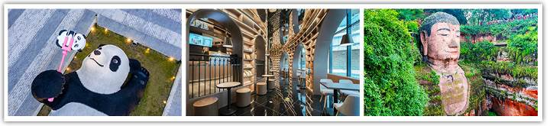
早餐：飯店內早餐 午餐：中式合菜料理50R 晚餐：蹺腳牛肉合菜風味80R
住宿：準 ★★★★★世紀陽光大酒店或恆邁酒店 或同級

第六天 峨眉山【峨眉山藝術博物館報國寺、伏虎寺（含換乘車）象城一條街】（約1H）樂山【遊江觀樂山大佛】
【峨眉山藝術博物館】坐落於峨眉山市4A級景區旅博大道99號，它是中國唯一的一座綜合性名山博物館、也是峨眉山文化與自然遺產的縮影。本館設有青銅器廳、陶瓷廳、漆器廳、藏傳佛教廳、蜀繡廳、張大千畫廳和現代藝術廳。融入這座原始意味和現代氣息於一體的藝術殿堂，回顧一次古蜀歷史。三千多年前的古蜀文化和社會經濟發展水準並不落後於中原地區，在這座博物館當中，可得到確切的實證，它的主旨是發掘文物內涵，再現歷史真實。
【報國寺】位於四川省峨眉山市峨眉山麓的鳳凰坪，為峨眉山八大重點寺廟之一，山中第一大寺。 [1] 建於明萬歷年間（1573—1619年，一說1620年 ），原名會宗堂，取儒釋道三教會宗之意，報國寺占地40000平方米， 坐西向東，前有鳳凰堡，後倚鳳凰坪，左瀕鳳凰湖，右挽來風亭。清遷於此，順治九年（1652年）重建，康熙四十二年（1703年） 以《釋氏要覽》 “四恩斯報”中“報國主恩”之意，禦題“報國寺”匾額而易名。1983年，報國寺被中華人民共和國國務院確定為漢族地區佛教全國重點寺院。
【伏虎寺】又稱伏虎禪院、神龍堂、虎溪精舍，位於四川峨眉山山麓，與報國寺相鄰，晉代為一小廟，唐代雲安禪師重建，旁有龍神堂、藥師殿；宋朝時為“神龍堂”；明朝被毀，清朝順治八年重建，更名“虎溪精舍”，後因附近虎患，寺僧建尊勝幢以鎮壓，更名“伏虎寺”，康熙皇帝曾為伏虎寺題寫的“離垢園”；該寺為典型漢傳佛教建築風格，中軸線上依次為山門、彌勒殿、菩提殿、大雄寶殿、五百羅漢堂、禦書樓以及禪房、僧舍等。
【樂山大佛遊江】又名淩雲大佛，位於四川省樂山市南岷江東岸淩雲寺側，瀕大渡河、青衣江和岷江三江匯流處。大佛為彌勒佛坐像，通高71米，是中國最大的一尊摩崖石刻造像。樂山大佛開鑿於唐代開元元年（713年），完成於貞元十九年（803年），歷時約九十年。樂山大佛和淩雲山、烏尤山、巨形臥佛等景點組成的樂山大佛景區屬於國家5A級旅遊景區，是世界文化與自然雙重遺產峨眉山-樂山大佛的組成部分。
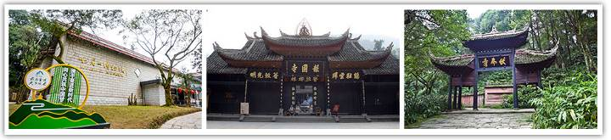
早餐：飯店內早餐 午餐：中式合菜料理50R 晚餐：酒店合菜80R
住宿：準 ★★★★★世紀陽光大酒店或恆邁酒店 或同級

第七天 峨眉（約2H）成都【熊貓基地（含電瓶車）鶴鳴茶社【蓋碗茶+變臉秀】
【成都大熊貓研究繁育基地】是世界著名的大熊貓遷地保護基地、科研繁育基地、公眾教育基地和教育旅遊基地。為了拯救和保護大熊貓這一瀕危物種，成都市人民政府於1987 年3 月在原成都動物園保護研究大熊貓的基礎上建立了中國成都大熊貓繁育研究基地。基地占地面積1000畝。作為“大熊貓遷地保護生態示範工程”，以保護和繁育大熊貓、小熊貓等中國特有瀕危野生動物而聞名於世。 成都大熊貓繁育研究基地是在成都動物園飼養、救治、繁育大熊貓的基礎上建立起來的。1997年，建立開放實驗室。基地以造園手法模擬大熊貓野外生態環境，大熊貓產房、熊貓飼養區、科研中心、熊貓醫院分佈有序，若干處豪華熊貓“別墅”散落於山林之中。擴建區充分遵循並沿用原始地形地貌，利用山體沖溝及溪流形成山地溪穀多層次景觀帶；根據熊貓主題特點，將專案總體劃分為多個區域。截至2020年末，大熊貓種群數量達215只，是全球最大的圈養大熊貓人工繁殖種群。
【鶴鳴茶社】坐落於成都人民公園內的鶴鳴茶社，始建於1923年，距今已有九十年的歷史，是全中國歷史最悠久的茶社之一。
早餐：飯店內早餐 午餐：中式合菜料理50R 晚餐：火鍋風味料理80R
住宿：★★★★★保利皇冠假日酒店或宏鼎溫德姆至尊豪廷酒店 或同級

第八天 成都【寬窄巷子、太古裏步行街、太古裏3D裸眼】台北（桃園）
【寬窄巷子】巷子與窄巷子是成都這個古老又年輕的城市往昔的縮影，一個記憶深處的符號。當你伴著夕陽，望著炊煙，走在黃昏中的巷子裡，一種久違的老城區市民化生活場景就會一一浮現在眼前。而這久違的生活所濃縮的，就是當地原住民原汁原味的生活，儘管小巷潮濕、破舊、低窪，散發出絲絲黴味。走在凹凸不平的小巷，看著斑駁的老牆，牆上不知名的小草在風中搖曳，與自然那麼貼近，呼吸那麼舒暢，懷舊的情緒油然而生。如今， 寬巷子、窄巷子已經很難尋覓往昔的原汁原味，但你從那些保存下來的老牆、門洞、古樹依稀看見成都原住民的生活狀態。
【成都太古裏3D裸眼】這塊3D螢幕位於中紗帽街與東錦江街十字路口，讓市民愛不釋手的熊貓在太古裏3D裸眼螢幕的“C位出道”，為成都一張別致的“名片”，成為成都旅行必打卡網紅地之一。最後大螢幕上出現“更好的成都，成就著更好的你”這城市 廣告詞：牛！因為熊貓愛上了這座城。
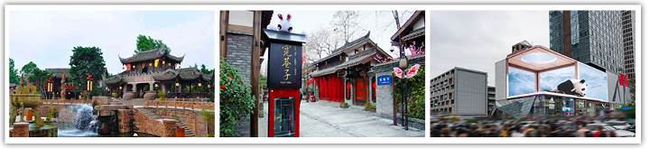
早餐：飯店內早餐 午餐：親善齋80R 晚餐：敬請自理
住宿：可愛的家
注意事項
1.行程內容因國際或國內班機變動而有所調整。
2.若遇不可抗拒之情況，本公司保留變更行程之權利。
3.行程內容順序以當地旅行社所安排為主。
4.按摩等自費行程,請貴賓視服務人員狀況酌給小費以示鼓勵及獎勵辛勞。
5.因綠色環保各地酒店取消一次性用品，請自行攜帶牙膏、牙刷及洗漱用品。
6.以上報價已分攤60歲以上的老人及小童優惠門票價格，如產生優惠票，恕不退回。
7.為維護旅客當地安全與旅遊權益，本行程全程不得脫隊或擅自離隊，如旅客脫隊或離隊者，則視同終止旅遊契約。
8.前往大陸地區，行動電源有清楚明顯標示30000 mAh以下，可放隨身行李攜帶，若超過中國海關一律沒收。若您的行動電源無詳細的標示mAh容量，請攜帶商品說明書或包裝盒說明，否則海關將視同於超過30000 mAh，予以沒收！
9.根據《中華人民共和國道路交通安全法》，第五十一條規定：車輛行駛時，駕駛人、乘坐人員應當按規定全程使用安全帶，請務必提醒注意。
10.根據中國民用航空局有關規定，旅客不得隨身攜帶或在手提行李、托運行李中運輸打火機、火柴，如旅客隨身攜帶或在手提行李、托運行李中有打火機火柴的，請取出並自行處置。否則，將可能面臨中國公安機關5000元人民幣以下罰款、拘留等行政處罰。
11.為考量旅客自身旅遊安全，並顧及同團其他旅客之旅遊權益，年滿70歲及行動不便之貴賓，若無親友陪同者，請事先告知敝公司，讓我們為您提供專業的建議。
12.未滿20歲，且未與法定代理人一同報名參加旅遊行程者：須將旅遊定型化契約書，提供給法定代理人簽名，報名始為有效。
13.孕婦：懷孕旅客需主動告知懷孕週數及胎數，並隨身攜帶醫師開立註明預產期診斷證明檔，懷孕27 週以上（各家航空公司規定週數略有不同，請旅客依照參加的行程所搭乘的航空公司規定）之旅客，需於3個工作天完成申請，備妥「適航申請書」、「診斷書」，經由航空公司醫務部門審核，同意適航後方可搭機。航空公司不接受懷孕36週以上單胞胎及懷孕32週以上多胞胎孕婦搭機（各航空公司規定略有不同）。若因旅客隱瞞自身孕期或身心狀況，導致航空公司航程受影響，因而產生之成本，航空公司將保留法律追訴權。
14.自2007年3月起,旅客隨身手提行李,攜帶液體.膠類.噴霧罐..每個容器不得超過100cc（100g）,（P.S建議:液態.膏狀物品或剪刀或尖銳物品, 若有攜帶,請勿放在隨身行李,請放至在拖運行李內）
15.特殊餐食：若有特殊餐食者（例如吃素者），最少請於出發前5天（不含假日）告知承辨人員，為您處理。且中國地區素食烹飪手藝水準與台灣落差甚大，各團體餐廳皆以簡便的炒青菜2~3道為主，敬告素食客人如前往中國旅遊，請先自行準備素食罐頭或泡麵等，以備不時之需。
16.團體售價不包含簽證費及小費。（如領隊、導遊、司機、飯店行李員服務小費及床頭小費等）；外站參團的旅客，售價不含簽證費、小費、機票、機場稅及燃油附加費。
17.酒店團體房多以雙人房（2張單人床）為基準房型，如需求一張大床，需以飯店實際用房狀況再另行回覆確認；如遇需求三人房型，僅得以加床的方式取代；另若有需求單人房，需另補單人房差價。如未指定單人房並支付差價，則由本公司安排與其他旅客或領隊或隨團工作人員同房（同性別），單人配房由本公司自行採隨機分配，恕無法指定或變更．出發後若欲補價差變更為單人住宿，需依飯店實際房況為準，非均可變更，若有造成不便之處，尚請見諒。
18.為提倡綠色環保，酒店不提供一次性用品（牙膏、牙刷、梳子、浴巾、刮鬍刀、指甲銼、鞋擦等物品），敬請旅客自行攜帶（個人盥洗用具及拖鞋），以免造成生活上的不便。
19、本行程最低出團人數為15人以上（含）。

【機票相關事宜】
1、團體作業提醒您：當您繳付訂金即表示旅遊契約產生效力，即作業預付旅程的旅館、餐廳、機票、門票費用。若您因故取消，本公司將依「國外旅遊定型化契約書」之條款或估算已實付的費用，向您收取超支費用或退回剩餘訂金。
2、航空公司規定開立機票需付全額票款，需團去團回不可脫隊，且不接受更換名單、退票或取消。詳情請洽業務人員。
3、為因應國際油價調整，航空公司為反映成本，須隨票增收燃油附加費，該費用會隨國際油價而有所調整。
4、航空公司座位安排：本行程全程使用『團體經濟艙』機票，不適用於出發前預先選位，也無法事先確認座位相關需求（如，靠窗、靠走道..等），且座位安排乃依英文姓名依序排列，同行者有可能無法安排在一起，敬請參團貴賓瞭解。
5、請於班機起飛前2～3小時抵達機場，以免擁擠及延遲辦理登機手續。領隊或送機人員將於機場團體集合櫃台前接待團員，協助完成辦理登機手續及行李托運。
6、托運行李規定各航空公司依行程和搭乘艙等不同，免費托運行李計算方式：以直飛航班為例，航班每位可托運一件限重23公斤的行李，另可手提一件限重8公斤的行李。若超過規定額度，旅客需依航空公司規定額外自付加收費用。（實際仍請依航空公司公告為準）
【小費說明】
給予服務人員小費是全世界通行的社會習慣之一，在國外旅行大多有付小費的習慣，是一種風度的表現。
1. 服務的領隊、導遊、司機，每人每天台幣300元。
2. 行李小費：單趟每件人民幣5-10元。
3. 房間小費：建議每房每日人民幣10元。

【個資保護】
A.個人資料蒐集之隱私權政策
1.當您參加本公司旅遊團體，我們將必須保留您之個人資料，以利旅遊業務之辦理、或與旅客聯繫、完成交易、提供服務，本公司就您的個人資料之利用區域限於參加團體旅客之所在國家以及台灣地區；在此情況下，本公司將明白告知使用者。除非法律允許無須事先通知之外，本公司不會蒐集或使用您所提供的個人資料在其他無關的用途上。
2.為了遵守法律、依法抗辯或執行合法商業行為之必要，我們可能使用您的個人資料，在此情況下，我們將特別留意您的權益以及確保公平、合法、以及符合比例原則地使用您的個人資料。
B.個人資料的處理
1.您提供的個人資料將可能用於維繫您與本公司之間的客戶關係。我們會利用、分析這些資料，以達到符合您對我們的要求以及回應。除非您有其他特別的指示，我們將傳遞您可能有興趣的本公司各種商品資訊、專案活動、其他商品服務以及相關資訊。如果您不願收到此類資料，請您於提供個人資料時直接告知即可，您隨時可以選擇日後不要再收到任何相關資料。
2.本公司始終致力於提供最好的旅遊服務與產品品質。歡迎您提供寶貴的意見協助我們進步與提升！期盼您在行程結束後，填妥「顧客意見調查表」，密封之後，交由領隊帶回。謝謝您的合作！

